**Tanmenet a karantén idejére kémiából**

**(Nagyberegi Középiskola)**

**VII. osztály**

|  |
| --- |
| **A víz. A víz halmazállapot formái a természetben. A vízmolekula térszerkezete. A víz fizikai és kémiai tulajdonságai. A víz felhasználása. A víz élettani szerepe.** |

***Víz***

[Вода; Water]

A ***víz*** ([latinul:](https://hu.wikipedia.org/wiki/Latin_nyelv) *aqua*) a [hidrogén](https://hu.wikipedia.org/wiki/Hidrog%C3%A9n) és az [oxigén](https://hu.wikipedia.org/wiki/Oxig%C3%A9n) [vegyülete](https://hu.wikipedia.org/wiki/Vegy%C3%BClet), [kémiai képlete](https://hu.wikipedia.org/wiki/K%C3%A9miai_k%C3%A9plet) H2O (dihidrogén-monoxid).

* *A víz halmazállapot formái a természetben:* A víz az élet egyik legfontosabb feltétele, nélkülözhetetlen a növények, az állatok és az ember számára egyaránt. Ezért is nevezik „éltető elem”‒nek. Életközegével, eróziós munkájával, a szomjúság oltásával állandóan jelen van életünkben. Szinte mindenhol megtalálható környezetünkben: a felszín felett és alatt, legyen az folyó, tenger, levegő, talaj vagy kőzet. A Föld [felületének](https://hu.wikipedia.org/w/index.php?title=Fel%C3%BClet&action=edit&redlink=1) 71%‒át víz borítja, ennek kb. 2,5%‒a édesvíz, a többi sós víz, melyek a [tengerekben](https://hu.wikipedia.org/wiki/Tenger), illetve [óceánokban](https://hu.wikipedia.org/wiki/%C3%93ce%C3%A1n) helyezkednek el. Az édesvízkészlet [gleccserek](https://hu.wikipedia.org/wiki/Gleccser) és állandó [hótakaró](https://hu.wikipedia.org/w/index.php?title=H%C3%B3takar%C3%B3&action=edit&redlink=1) formájában található részét nem számítva az édesvíz 98%‒a felszín alatti víz, ezért különösen fontos a felszín alatti vizek védelme. [Magyarország](https://hu.wikipedia.org/wiki/Magyarorsz%C3%A1g) ivóvízellátásának több mint 95%‒a felszín alatti vizeken alapszik. [Kanada](https://hu.wikipedia.org/wiki/Kanada) rendelkezik a legnagyobb édesvíz tartalékokkal, a források 25%‒ával.

A víz a természetben folyékony, szilárd és légnemű halmazállapotban egyaránt előfordul. A víz környezetünkben állandó körforgásban van. A felszínről elpárolgó légnemű víz a légkörbe kerül, ott egy része felhővé alakul, majd csapadék formájában visszahull a felszínre (140. kép).

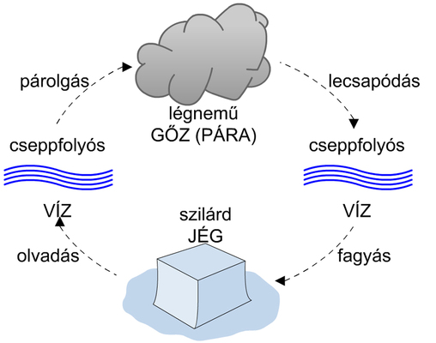

140. kép. A víz körforgása a természetben (halmazállapot változásai)

* *A vízmolekula térszerkezete:* Ha síkban ábrázoljuk a vízmolekula képletét, akkor azt elvileg kétféleképpen is megtehetjük (141. kép):

A vízmolekula elektronszerkezete

141. kép. A vízmolekula képlete egy síkban ábrázolva

Ez az ábrázolása a vízmolekula szerkezetének azonban nem teljesen fedi a valóságot. Az oxigénatomok körül a vegyértékhéj elektronjaiból ugyanúgy négy elektronpár alakul ki, mint a metán molekulája esetében. Csupán annyi a különbség, hogy ezek közül kettő kötést létesítő, kettő pedig nemkötő típusú elektronpár.

Az elektronok (függetlenül attól, hogy létesítenek-e kötést vagy sem) negatív töltésük miatt taszítják egymást. Négy elektronpár mindig úgy helyezkedik el az atom körül, hogy a lehető legtávolabb legyen egymástól. A vízmolekulákban az oxigénatom körül torzult *tetraéderes szerkezet* alakul ki. *A négy elektronpár így biztosan V alakban helyezkedik el* (142. kép)*.*

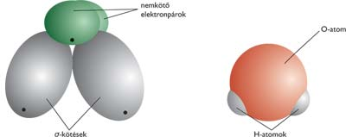

142. kép. A V-alakú vízmolekula

*A vízmolekulát alkotó atomok közül az oxigénatom magja vonzza jobban a kötő elektronpárt.* Így a közös elektronpár „eltolódik” az oxigénatom felé. **A** *vízmolekula mindkét kovalens kötése poláris.**A molekula oxigénatom felőli része negatív, a hidrogénatomok felőli része pozitív töltést mutat* (143. kép)*.*

|  |  |  |
| --- | --- | --- |
| C:\Users\Gaboda\Desktop\k7_122_2.jpg | Water molecule 3D.svg | Water-2D-labelled.png |
| A víz molekua kalott és pálcika modellje | A víz molekula 3D modellje | A víz molekua szerkezete |
| 143. kép. A víz molekula | | |

* *A víz fizikai tulajdonságai:* A víz színtelen, szagtalan, íztelen folyadék. Az ivóvíz kellemes ízét a benne oldott anyagok okozzák. A víz az egyetlen olyan anyag a Földön, amely mindhárom halmazállapotában megtalálható. A víznek +4 °C-on a legnagyobb a sűrűsége (maximális), 20 °C‒on 998,2 kg/m³. Télen a folyóknak és tavaknak csak a teteje fagy be, így a jég alatt megmarad az élővilág. A jégben a vízmolekulák kristályt, vagyis molekularácsot alkotnak. A víz jó oldószer. 1 liter vízből kb. 1750 liter gőz keletkezik.

A vízben is és a jégben is a vízmolekulák között [*hidrogénkötések*](https://hu.wikipedia.org/wiki/K%C3%A9miai_k%C3%B6t%C3%A9s#Hidrog.C3.A9nk.C3.B6t.C3.A9s)(hidrogénhíd-kötések) jönnek létre: *az egyik vízmolekula hidrogénatomja kapcsolódik a másik vízmolekula oxigénatomjának egyik nemkötő elektronpárjához.* A molekulák közti hidrogénkötésben álló hidrogén és oxigén atommagok nagyobb távolságra vannak egymástól, mint a molekulán belüli kovalens kötésben álló hidrogén és oxigén atommagok. Egy vízmolekula összesen 4 másik vízmolekulához képes hidrogénkötéssel kapcsolódni. A folyékony halmazállapotú vízben nem minden hidrogénkötés jön létre, kialakulásuk és felbomlásuk folyamatos, csak részleges rendezettség alakul ki. Azonban a víz jéggé fagyásakor – azaz a molekularácsos kristályszerkezet kialakulásakor – minden hidrogénkötés létrejön, a molekulák között teljes rendezettség alakul ki, amely egyúttal rosszabb térkihasználtságot eredményez, mint amit a molekulák a folyékony vízben megvalósítanak: a molekulák a jégben távolabb helyezkednek el egymástól, nagyobb teret töltenek be, mint a vízben. Ez okozza azt, hogy a jég sűrűsége kisebb, mint a vízé, és fagyáskor a többi anyagtól eltérően a víz térfogata megnő (mintegy 9%‒kal). Ezért úszik a jég a vízen (144. kép).

|  |  |
| --- | --- |
| C:\Users\Gaboda\Desktop\index.jpg | Hidrogénkötések a jégkristályban |
| Hidrogénkötés kialakulása vízmolekulák között | Hidrogénkötések a jégkristályban |
| 144. kép. Hidrogénkötés | |

* ***A víz kémiai tulajdonságai:*** A víz kémiai szempontból stabilis vegyület. Égéskor a hidrogén és legtöbb szerves anyag hidrogéntartalma vízzé alakul. A vizet csak magas hőmérsékleten (2000 °C fölött) vagy elektromos áram segítségével lehet elemeire bontani. A vízbontást a következőképpen írhatjuk fel (145‒146. kép):

C:\Users\Gaboda\Desktop\keplet_063.jpg

145. kép. A víz bontásának egyenlete

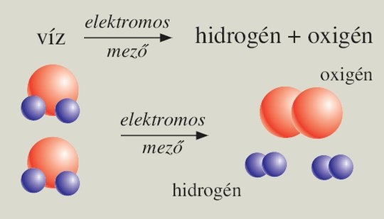

146. kép. A vízbontás szemléltetése golyómodellekkel

Nagy hőmérséklet hatására (pl. olvadt fém) *termikus bomlás* következik be, azaz hidrogénre és oxigénre bomlik – ezek elegye az igen robbanékony *durranógáz*. A vízben az apoláris molekulájú anyagok általában rosszul oldódnak. Kivétel a szén-dioxid és a halogénelemek, amelyek apoláris molekuláik ellenére is viszonylag jól oldódnak a szobahőmérsékletű vízben (30. táblázat). Ennek oka az, hogy ezek az anyagok a vízzel kémiai reakcióba is lépnek.

|  |  |  |  |
| --- | --- | --- | --- |
| **A gáz megnevezése** | **Sűrűség**  **kg/m3** | **0 oC** | **20 oC** |
| **H2** | 0,09 | 22 | 18 |
| **CH4** | 0,70 | 56 | 33 |
| **NH3** | 0,80 | 1300 | 710 |
| **O2** | 1,40 | 49 | 31 |
| **CO2** | 1,90 | 1700 | 880 |
| **H2S** | 1,50 | 4700 | 2600 |
| **Cl2** | 3,20 | 4600 | 2300 |

30. táblázat. Különböző gázok vízben való oldhatósága

A víz kémiai tulajdonságát a 31. táblázat mutatja:

|  |  |
| --- | --- |
| **Kémiai tulajdonságok** | **Példák** |
| reakciója alkálifémekkel és alkáliföldfémekkel | 2Na + 2H2O ⭢ 2NaOH + H2⭡  nátrium + víz ⭢ nátrium‒hidroxid + hidrogén |
| reakciója nemfémekkel | C + 2H2O ⭢ H2 + CO  szén + víz ⭢ hidrogén + szén‒monoxid (a keveréket vízgáznak nevezik, melegítés hatására)  Cl2 + H2O ⮀ HCl + HOCl  klór + víz ⮀ hidrogén‒klorid + hipoklórsav |
| reakciója bázisképző oxidokkal (alkálifémek és alkáliföldfémek oxidjaival) | BaO + 2H2O ⭢ Ba(OH)2  bárium‒oxid + víz ⭢ bárium‒hidroxid |
| reakciója savképző oxidokkal | SO3 + 2H2O ⭢ H2SO4  kén‒trioxid + víz ⭢ kénsav  CO2 + H2O ⮀ H2CO3  szén‒dioxid + víz ⮀ szénsav |

31. táblázat. A víz kémiai tulajdonsága

* *A víz felhasználása:* Az iparban a vizet hő közvetítőként (gőz, víz, jég formájában), illetve hidrogén és oxigén előállítására használják. A kémiai iparban oldószerként szerepel. A mezőgazdaságban is a víz nélkülözhetetlen a növények fejlődése szempontjából. Különféle oldatok készítésére használják pl: tápoldatok, serkentőoldatok, gyomirtó szerek stb. A mindennapi életben vizet használnak ételeink elkészítésére, ruházatunk és lakásunk tisztántartására, utcák és zöldövezetek locsolására stb.
* *A víz élettani szerepe:* A víz rendkívül fontos szerepet betöltő kémiai anyag, a Föld vízburkát alkotja, kitölti a világ óceánjait és tengereit, az ásványok és kőzetek alkotórésze, a növényi és állati szervezetek pótolhatatlan része. Nagyon fontos az iparban, a mezőgazdaságban, a háztartásokban, a laboratóriumokban stb.

A víz az a közeg, amelyben az állat- és növényvilág összes életfolyamatai lejátszódnak. Mind a környezet, mind az élőszervezetek vegyi anyagainak, gázainak jórészt oldószere. Biokémiai jelentősége óriási. Vizes közegben játszódnak le a fő anyagcsere folyamatok. A víz a szervezetek legfontosabb szervetlen vegyülete. Az állatok és növények nagyrészt vízből épülnek fel. Például a csiga testének 84%‒t, a medúzának 98%‒t víz képezi. A növényi szervezetekben található víz mennyisége is változó. A száraz magvakban is kimutatható még 6,5‒14%. A növények, elfásodott részének, mint egy fele, a levelek élősúlyának 80%‒a víz. Egy 70kg súlyú ember testében 46kg víz és csak 24kg szárazanyag található. A magzatok és a gyermekek testének víztartalma magasabb, meghaladja a 80%‒ot.

Két‒három napnál tovább az orvostudomány mai állása szerint az ember nem élheti túl a vízhiányt. Ajánlott a napi legalább 1,5‒2 liter folyadék elfogyasztása, ez alapvető igénye szervezetünknek.

* *A víz körforgása a természetben: lásd az [Elemek körforgása] címszó alatt.*

**A víz, mint oldószer**

A vízmolekulák semleges részecskék, hiszen azonos számú protont és elektront tartalmaznak. A vízsugár elmozdulásának az lehet az oka, hogy a vízmolekulákban a pozitív és negatív elektromos töltésű részecskék nem egyenletesen oszlanak el, s így a molekula egyik oldala pozitívabb, a másik pedig negatívabb töltésű lesz. Az oxigén- és a hidrogénatomok közül az oxigén atommagja erősebben vonzza a kötő elektronpárokat, így azok több időt töltenek az oxigén atommagja környezetében. Az oxigénatomoknak ráadásul két nemkötő elektronpárjuk is van a kötésekkel ellentétes oldalukon, ezért a vízmolekulában elektromos töltésmegoszlást tapasztalunk.

[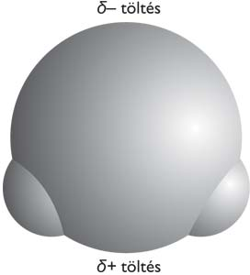](http://cms.sulinet.hu/get/d/b413fb0f-1dc3-4956-9cb8-63e034b9aa77/1/6/b/Large/k0196_n.jpg)

A vízmolekula töltésmegoszlása

A töltések előtti δ (görög kis delta) betű arra utal, hogy ezek a töltések nem az ionoknak (pl. Na+, K+, Cl-, stb.) megfelelő egyszeres töltések, hanem annak csak kis tört részei. A vízmolekulában az oxigénatom (még pontosabban annak nemkötő elektronpárjai) felőli oldal *részlegesen negatív,* a hidrogénatomok felőli oldal pedig *részlegesen pozitív* töltésű.

A vízmolekulában tehát két, ellentétes elektromos pólus alakul ki: a molekula *dipólusos.*

A víz jól oldja az ionvegyületeket, amelynek oka a víz polaritása.

A konyhasó oldódásakor, a hidrátburok kialakulásakor a vízmolekulák a pozitív töltésű nátriumionok köré a részlegesen negatív töltésű felüket fordítják. A negatív kloridionok köré a részlegesen pozitív töltésű oldalukat fordítva rendeződnek a vízmolekulák.

[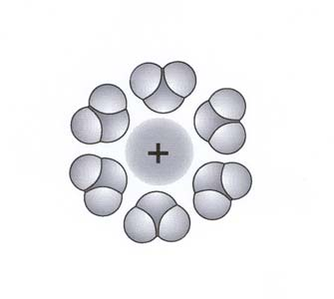](http://cms.sulinet.hu/get/d/5997fd17-43e3-4188-a56a-4870a5d499ec/1/7/b/Large/k0197_n.jpg)

Hidratált nátriumion

[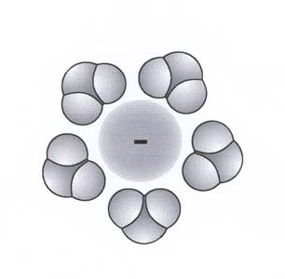](http://cms.sulinet.hu/get/d/2f91b193-541e-46e3-bcf7-a823943d70e0/1/7/b/Large/k0198_n.jpg)

Hidratált kloridion

Az ionvegyületek vízben való oldódását az alábbi egyenlettel jelöljük:[Ionvegyületek oldódásának jelölése egy példán](http://cms.sulinet.hu/get/d/5ee1ca59-c4b9-4296-ae73-d3042c72e409/1/6/b/Large/s0512a_n.gif)

vagy például:

[Ionvegyületek oldódásának jelölése egy példán](http://cms.sulinet.hu/get/d/e45fee83-a75b-408a-8931-5bc6fe979b59/1/6/b/Large/s0512b_n.gif)

ahol (aq) a vízburkot jelenti.

Az ionvegyületek vízben való oldódáskor vízburokkal körülvett, önállóan mozgó ionokra esnek szét, azaz *disszociálnak*. A disszociáció megfordítható folyamat, jelen esetben az oldat bepárolásával elérhetjük, hogy az ionok ismét kristályrácsba rendeződjenek.

A dipólusmolekulájú vegyületek oldódása a molekulák és a víz ellentétes polaritású molekularészei között létrejövő erős kölcsönhatáson alapul.

[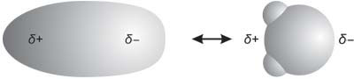](http://cms.sulinet.hu/get/d/415b5a99-6d7a-43ed-9c01-a43f6806762f/1/6/b/Large/k0199_n.jpg)

Dipólusmolekulájú vegyületek kölcsönhatása vízzel

Videofilmek:

<https://www.youtube.com/watch?v=_kjOsKSkn9A>

<https://www.youtube.com/watch?v=CyKcnTQP730>

<https://www.youtube.com/watch?v=nwUzq_alNDM>

<https://www.youtube.com/watch?v=QgpixwWA2nY>

<https://www.youtube.com/watch?v=wNDleYelc-Q>

<https://www.youtube.com/watch?v=FCeeI6ONAAI>

<https://www.youtube.com/watch?v=Cu82RxVeDbw>

<https://www.youtube.com/watch?v=u-waXxg90ZA>

<https://www.youtube.com/watch?v=JdxvofRKjQs>